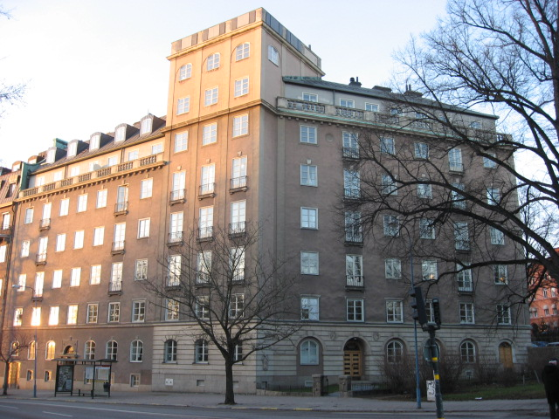 | Brf Hornblåsaren 5  Medlemsblad nr 5/11 29 september 2011

Bergvärmeprojektet
Den extra föreningsstämman den 14 september beslöt i enlighet med styrelsens förslag i frågan om investering i en ny bergvärmeanläggning. Det innebär att Stockholms Rörservice AB blir huvudentreprenör för anläggningen. Stures Brunnsborrningar AB kommer att utföra borrningsarbetet (flera av Er såg dem säkert i arbete utanför Ulrikagatan 2 för ett år sedan).

Bergvärmeprojektets tidsplan återfinns i Bilaga 1. Det startade den 19 september med en projekteringsfas för detaljerad projektering av projektets olika delmoment samt beställning av värmepumpar och annan teknisk utrustning. Igår rev man väggar vid det gamla pannrummet och tog bort två källarförråd (ett tillhörande Brf och ett extra förråd) för att skapa plats för den nya utrustningen. Värmepumparna levereras nästa vecka. Anläggningen skall tas i drift v. 47, som börjar den 21 november, och kommer därefter att trimmas in under tre veckor.

Den enda del i projektet som kan påverkar vårt boende i någon väsentlig utsträckning är själva borrningsarbetet. Den kommer att inledas omkring den 17 oktober och pågå i tre veckor. Avsikten är att färdigställa ett hål per dag, eftersom det är förenat med stora svårigheter att avbryta borrningen av ett hål innan den är färdig. Eftersom varje hål skall vara ca 300 meter djupt kommer det att ta en full arbetsdag. Vi har blivit förvarnade att tid är avsatt varje dag mellan 0800 och 1900, men att man vissa dagar kan bli klara till 1700 eller 1800..

Olägenheten gäller fr a oljud från kompressor och från själva borrningen. Däremot kommer det inte att uppstå skakningar i lägenheterna, varför det inte finns något skäl att flytta föremål från fönsterbrädor eller bord i närheten av fönstren.

Vi återkommer med separat information från borrföretaget i god tid innan borrningen påbörjas.

Brfs projektorganisation består av Carl-Axel Staël von Holstein, kontaktperson gentemot leverantören, samt en projektgrupp bestående av Carl-Axel Staël von Holstein, Jan Agesand samt Jan Wiklund. Jan Wiklund är ordförande för Brf Gardisten 10 på Ulrikagatan 2-4, vars anläggning har fungerat som referensobjekt för oss. Han har varit mycket behjälplig under planeringsfasen och bl a hjälpt oss genom byråkratin kring sådana här ansökningar, vilket definitivt har gjort så att vi redan idag är igång med installationen. Han är också vårt ombud under entreprenaden. Den som har några frågor är välkomna att kontakta Carl-Axel (cash@algonet.se, mobil 070/598 33 98) eller Jan (agesand@edicta.se, mobil 0705-78 05 00).

Bilaga 1

Tidsplan för bergvärmeinstallationen

